**CF201 *Scheda creata il 31 dicembre 2021***

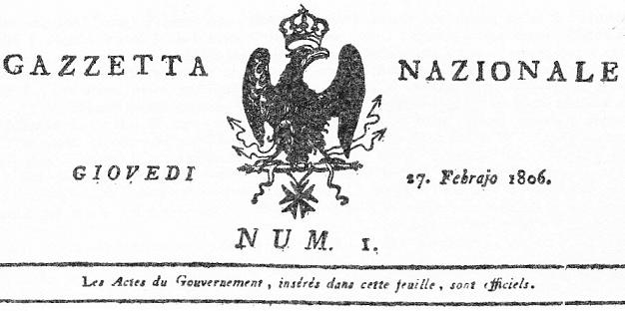

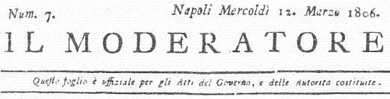

**Descrizione bibliografica**

**\*Gazzetta nazionale.** - N. 1 (27 febrajo 1806)-n. 4 (10 marzo 1806). - Napoli : G. Verriento, 1806. – 4 volumi ; 30 cm. ((Bisettimanale. - NAP0392958

**Il *moderatore.** - N. 1 (6 marzo 1806)- . - Napoli : Tip. Verriento, 1806-1807. – 2 volumi ; 33 cm. ((Quotidiano. - IEI0106227

**\*Journal de l'empire.** - N. 1 (2 decembre 1806)-n. 241 (27 juillet 1807). - Naples : Impr. Francaise, 1806-1807. – 2 volumi ; 34 cm. ((Quotidiano. - NAP0370152

**\*Journal français.** – N. 242/244 (28/30 juillet 1807)- . - Naples : de l'Imprimerie Française, 1807-1814. – 7 volumi ; 33 cm. ((Quotidiano. - NAP0194400

Soggetto: Napoli – Dominazione francese – 1806-1814

**Volumi disponibili in rete**

Gazzetta [n.1(27 febbraio 1806)](https://cittavulcano.wordpress.com/109-gazzetta-nazionale-1806-scaricabile/)

Moderatore [n.7,13(1806)](https://cittavulcano.wordpress.com/110-il-moderatore-1806-scaricabili/)

Journal [242/244(1807)](https://cittavulcano.wordpress.com/111-journal-francais-1807-scaricabile/)